23 - Kortversjon bruk av merknadsfelt

Merknad kan registreres på mappe eller journalpostnivå.

Merknad på mappe vil erstatte de tradisjonelle påtegninger som ble gjort på saksomslaget. Det er anledning til å registrerer flere merknader på en mappe.

Merknad på journalposter/dokumenter i mappa vil være påtegninger for behandling av den enkelte post i mappa.

Merknader vises kun for brukere av ePhorte og vil ikke komme som egne journalposter som publiseres på postliste. Merknadsfeltet benyttes kun for intern hjelp til saksbehandling. Eksempler på bruk kan være referere til telefonsamtale, intern samtale, påminnelse, henvise til andre saker med kommentar etc.

Det er viktig at all dokumentasjon som er arkivverdig eller er viktig for saken føres som journalpost/dokument og ikke som merknad!

Merknader på saksmappe

Fremgangsmåte:
- Søk fram saksmappe som du skal registrer en merknad på
- Gå ned til fanen Merknader og velg ”Ny merknad” fra hurtigmenyen 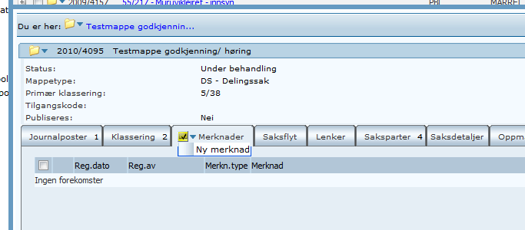

- Skriv inn teksten som utgjør merknaden.

- Dersom du ønsker at merknaden skal unntas innsyn fra andre ePhorte-brukere eller kun være tilgjengelig for en valgt tilgangsgruppe, går du på fane ”Detaljer”.

- Merknadstype kommer automatisk etter hvilken rolle du har i ePhorte (Saksbehandler/arkiv). Denne lar du stå.

- Tilgangskode velges utifra hvilken merknad det er og hva saken gjelder.

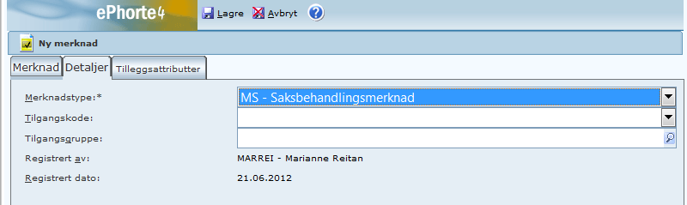

- Registrer eller opphev tilgangsgruppe. Hvis det er registrert en tilgangskode på saksmappe, vil denne kopieres til alle nye merknader som registreres på saksmappe. Det samme gjelder tilgangsgruppe.

- Tilgangsgruppen styrer hvem som har innsyn i merknadene. De som tilhører den valgte tilgangsgruppen har innsyn.
Velger du å la feltene ”tilgangskode” og ”tilgangsgruppe” være åpne, har alle brukere av ePhorte innsyn i merknadene.
Eks. på tilgangsgruppe ”ARESAM merknader”. Her er alle medarbeidere på ARESAM lagt inn og vil få innsyn på merknadene.

- Velg lagre

- Merknaden på saken vil da vises slik hvor opprettet dato og hvem som har lagt inn merknaden registreres automatisk:

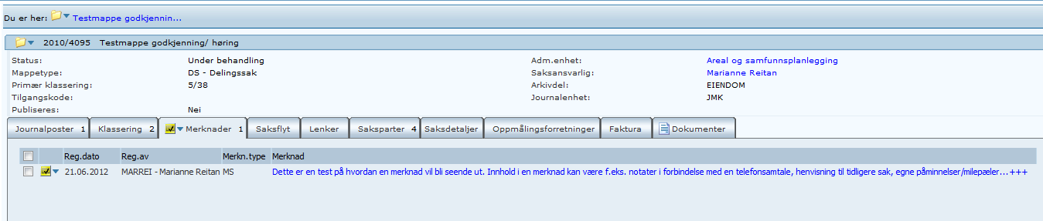

Merknader på journalpost/dokument

- Prinsippet er det samme som for saksmappe. Fane Merknader ligger på journalpostnivå.

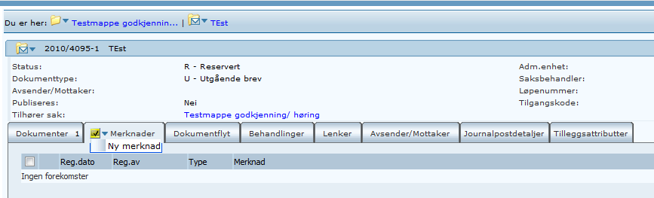
- Hvis det er registrert en tilgangskode på journalpost vil denne kopieres til alle nye merknader som registreres på journalposten. Det samme gjelder tilgangsgruppe.

Vis alle merknader på en sak

I enkelte tilfeller kan det være hensiktsmessig å få samlet alle merknader som er notert på én og samme sak, enten merknadene er på saksnivå eller på journalpostnivå. Dette kan gjøres på en enkel måte.

- Velg ”Funksjoner” og ”Vis alle merknader” på hurtigmenyen på saksnivå.

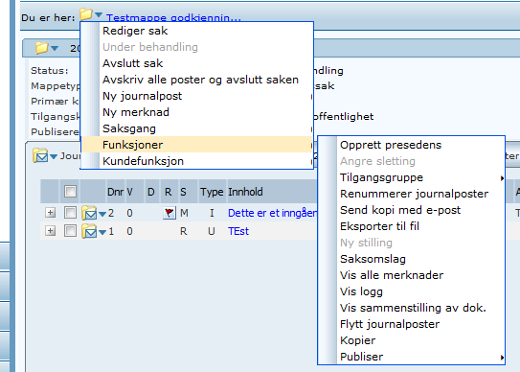

- Velg rapportformat – pdf, html, word, excel eller tekstfil og ”Søk nå”

- Rapport over Merknader i sak og journalpost for den valgte saksmappen kommer opp.

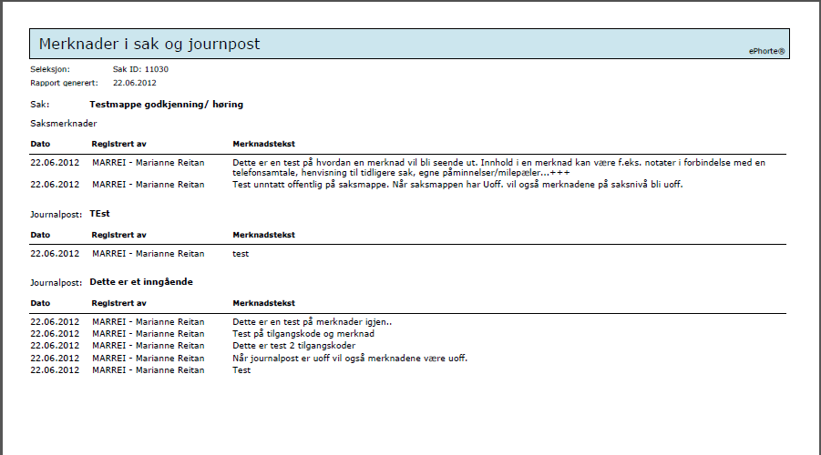

Det kan også kjøres slik rapport kun på én journalpost om det er ønskelig. Velg da hurtigmeny på journalpostnivå, ”Funksjoner” og ”Vis alle merknader”

Sist oppdatert 22.06.12 Marianne Reitan

